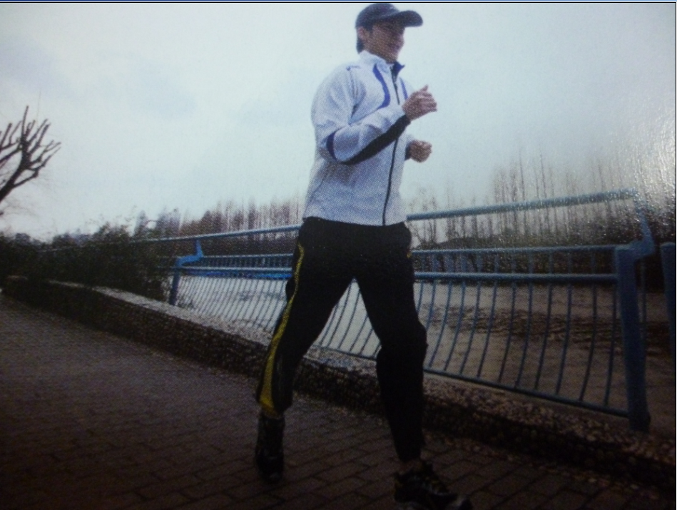
下一个提拉米苏。。。要不多加点cheese?

